

Nombre del estudiante: Jose Ignacio Bermudez Pérez Nombre del tema: Súper Nota

Parcial: I

Nombre de la materia: Seminario De Tesis

Nombre del profesor: Fernando López

Licenciatura: Lic. Administración y Estrategia de negocios Grado: 8vo cuatrimestre

**Comitán de Domínguez, Chiapas a 27 de enero del 2025**

**1.4 Tipos de investigación**

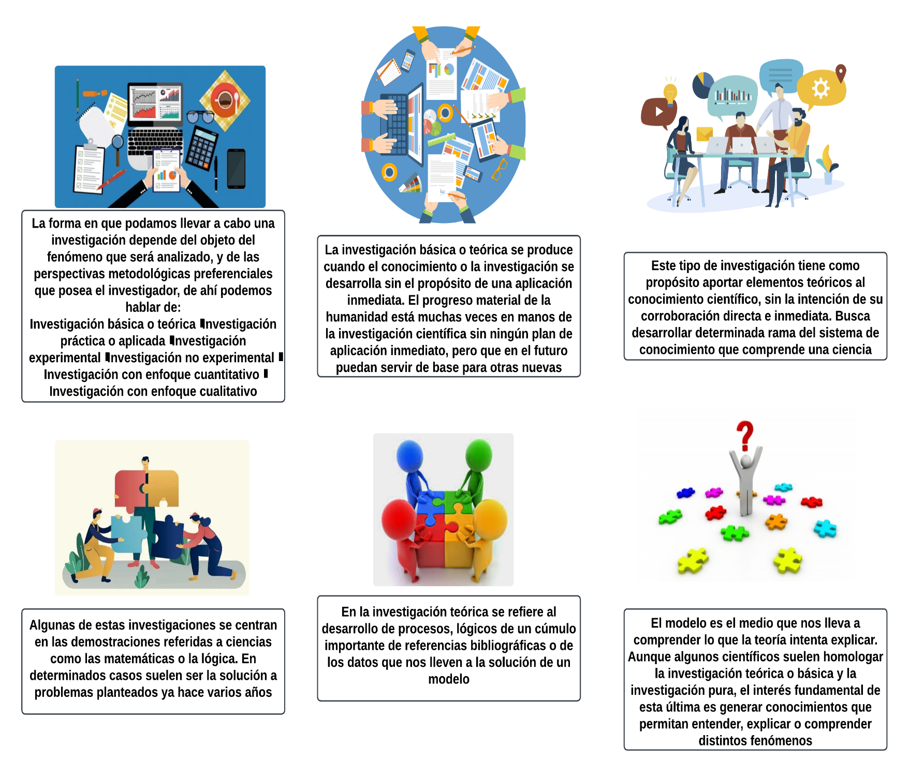**1.4.1 Investigación básica o teórica**

**1.4.2 Investigación aplicada o práctica**

**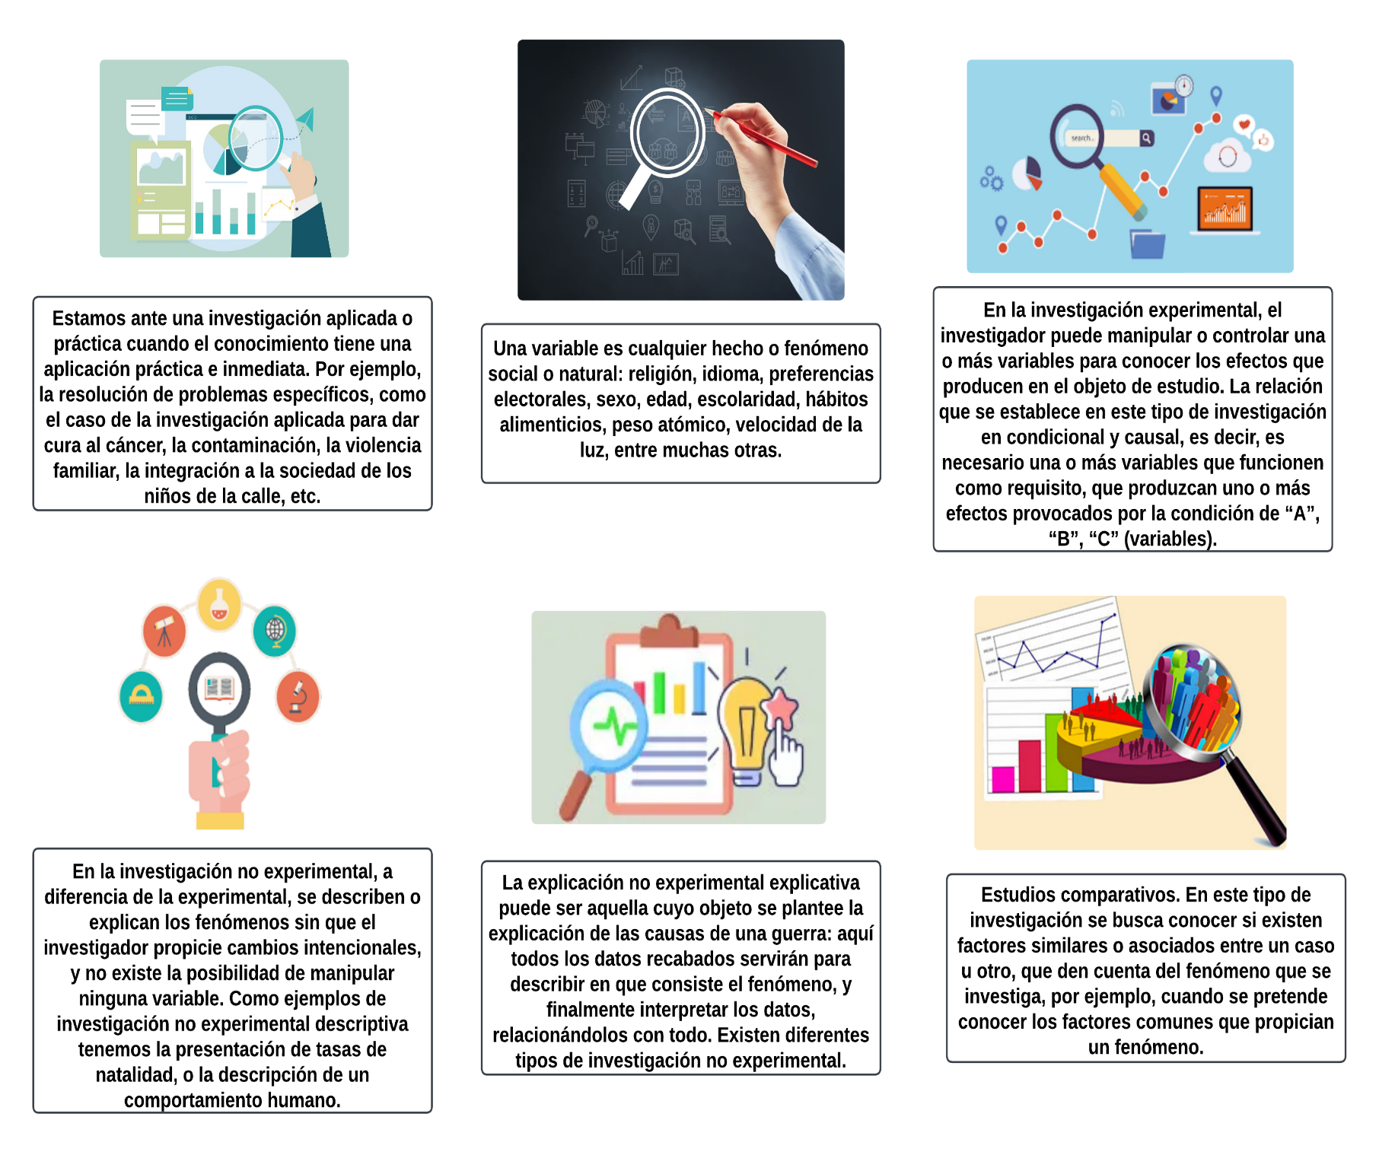 1.4.3 Investigación experimental y no experimental.**

**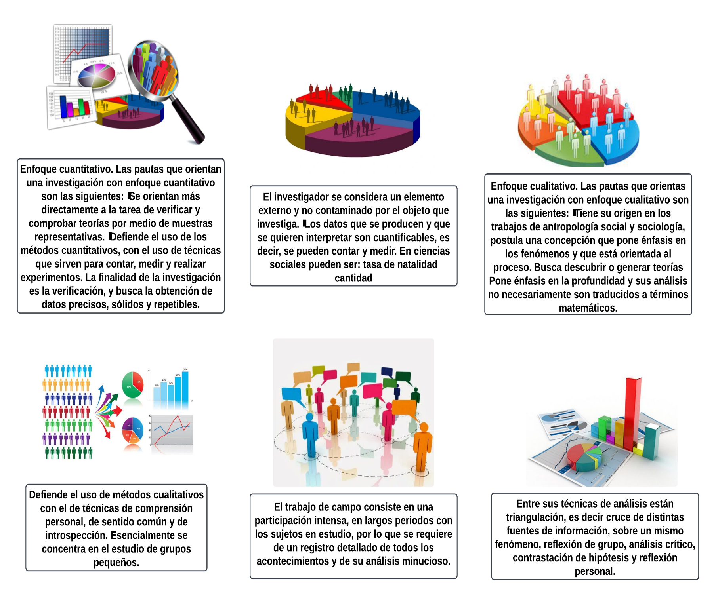 1.4.4 Investigación con enfoque cuantitativo y cualitativo.**

**REFERENCIAS BIBLIOGRAFICAS**

Ander Egg, Ezequiel, Métodos y técnicas de investigación social, 2° Edición., Buenos Aires, Lumen, 2001.

BAENA, Guillermina, Instrumentos de investigación, México, Editores mexicanos unidos, 2002. Baray, H. L. (2006).

Introducción a la metodología de la Investigación. Obtenido de Eumed.net: https://clea.edu.mx/biblioteca/INTRODUCCION%20A%20LA%20METODOLOGI A%20DE%20LA%20INVESTIGACION.pdf